SmartWatch SDK 使用说明及接口描述

（Android 版本）

版本

|  |  |  |  |
| --- | --- | --- | --- |
| **版本** | **发布时间** | **作者** | **备注** |
| 0.1 | 2022-10-16 | Jie. | Draft |

目录

# 文档说明

如下图所示，文档内容涉及方案中Alexa SDK的具体实现和使用。

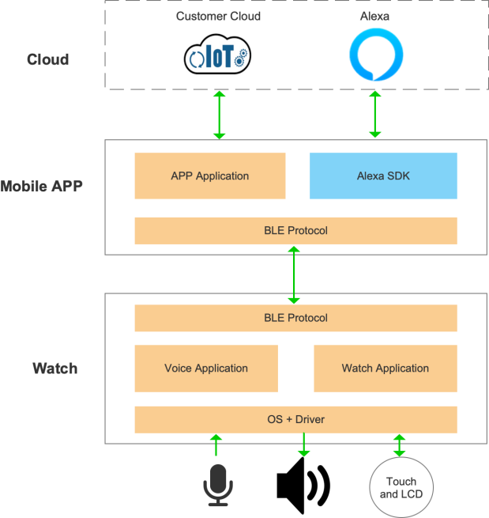

SDK实现与Alexa AVS服务间的服务接口互通，通过在App本地暴露访问接口的方式满足App对Alexa AVS服务的访问。文档将主要描述SDK向App暴露的接口的使用方式，调用方法、访问参数等内容。

SDK支持Android和IOS系统，两者的SDK在接口定义上是相同的，但使用方式是不同的。

# 函数说明

SDK向App主要提供功能类函数以及两类操作调用类函数。

## 功能函数

功能函数用于App与SDK间设置参数、调用功能使用。

### SDK绑定函数

SDK绑定函数用于App初始绑定SDK时调用，一般在Activity:onCreated中使用。

**函数定义**

attach(context: Context,certification: Certification, actionListener: OnActionListener.onAction): Unit

**参数定义**

|  |  |  |
| --- | --- | --- |
| **参数** | **类型** | **说明** |
| context | Context | Android应用的MainActivity Context |
| certification | Certification | SDK认证参数 |
| actionCallback | OnActionListener.onCallback | SDK操作回调函数，参见“操作回调函数 |

### SDK解绑函数

SDK解绑函数用于App释放SDK时调用，一般在Activity:onDestory中使用。

**函数定义**

etach(context: Context): Unit

**参数定义**

|  |  |  |
| --- | --- | --- |
| 参数 | 类型 | 说明 |
| context | Context | Android应用的MainActivity Context |

### SDK唤醒函数

用于App被唤醒时，通知SDK状态变更时调用，一般在Activity:onResume中使用。

**函数定义**

resume(context: Context): Unit

**参数定义**

|  |  |  |
| --- | --- | --- |
| 参数 | 类型 | 说明 |
| context | Context | Android应用的MainActivity Context |

~~设备参数设置函数~~

~~设备配置设置函数~~

~~IOT节点注册函数~~

## 操作函数

操作函数用于通过SDK实现App与Alexa AVS服务间的请求互通，SDK与App互为请求的发起方和接收方。SDK为App提供一个操作请求函数，和一个结果回调函数。

### 操作请求函数

操作请求函数用于App向SDK或Alexa AVS提交操作数据。

**函数定义**

action(data: String, extra: Any?, callback: ResultCallback): Unit

**参数定义**

|  |  |  |
| --- | --- | --- |
| **参数** | **类型** | **说明** |
| data | String | 操作数据  JSON字符串构成，具体参见“操作函数参数说明” |
| extra | Any? | 数据附件，可空参数  任意数据类型，与具体操作相关，参见“操作函数参数说明” |
| callback | ResultCallback | 操作结果的回调函数，定义为：  OnResultListener.onResult(data: String, extra: Any?): Unit |

### 异步回调函数

结果回调函数用于App接收来自SDK或Alexa AVS的异步数据，App须在绑定SDK时传入此回调函数。

**函数定义**

OnActionListener.onAction(data: String, extra: Any?, callback: ResultCallback): Unit

**参数定义**

|  |  |  |
| --- | --- | --- |
| **参数** | **类型** | **说明** |
| data | String | 操作数据  JSON字符串构成，具体参见“操作函数参数说明” |
| extra | Any? | 数据附件，可空参数  任意数据类型，与具体消息相关，参见“操作函数参数说明” |
| callback | ResultCallback | 操作结果的回调函数，定义为：  OnResultListener.onResult(data: String, extra: Any?): Unit |

## 操作函数参数

SDK与APP间操作函数的参数是固定的，请求操作函数和异步回调函数都是由一个操作数据参数、可空的附件参数，以及结果回调回调参数构成。

### 操作数据参数

操作数据参数是由JSON字符串构成的字符串类型参数，其中包括数据类型、操作名称，数据版本、数据负载等信息。

数据参数包括如下内容：

|  |  |  |  |
| --- | --- | --- | --- |
| **字段** | **类型** | **实例** | **说明** |
| type | String | “action” | 数据类型  操作函数的数据类型仅为”action”,大小写敏感 |
| name | String | “device.setInfo” | 操作类型  大小写敏感，具体参见”操作类型定义 |
| version | Number | 1 | 数据版本  整数 |
| payload | String? | {“id”: “1”, “clientId”:”mod2”} | 数据负载  JSON字符串，具体内容由”操作类型“对应定义 |

### 附件参数

附件参数是可空的任意类型参数，具体类型与内容是由”操作类型“对应定义的。

### 结果回调函数参数

结果回调函数用于返回请求操作的处理结果，其定义如下：

OnResultListener.onResult(data: String, extra: Any?): Unit

结果回调函数的参数包括结果数据参数和附件参数两部分,数据参数如下，附件参数与操作函数的附件参数相同。

|  |  |  |  |
| --- | --- | --- | --- |
| **字段** | **类型** | **实例** | **说明** |
| type | String | “result” | 数据类型  操作函数的数据类型仅为”result”,大小写敏感 |
| name | String | “device.setInfo” | 操作类型  大小写敏感，具体参见”操作类型定义“ |
| version | Number | 1 | 数据版本  整数 |
| code | Number | 0 | 操作结果  0为成功，其他由操作类型定义 |
| message | String? | “clientId IS invalid” | 操作结果信息，可空 |
| payload | String? | {“id”: “1”, “clientId”:”mod2”} | 数据负载  JSON字符串，具体内容由”操作类型“对应定义 |

# 使用说明

SDK支持一个App使用多个SDK实例，因此在使用时，必须先实例化SDK对象。

## 流程描述

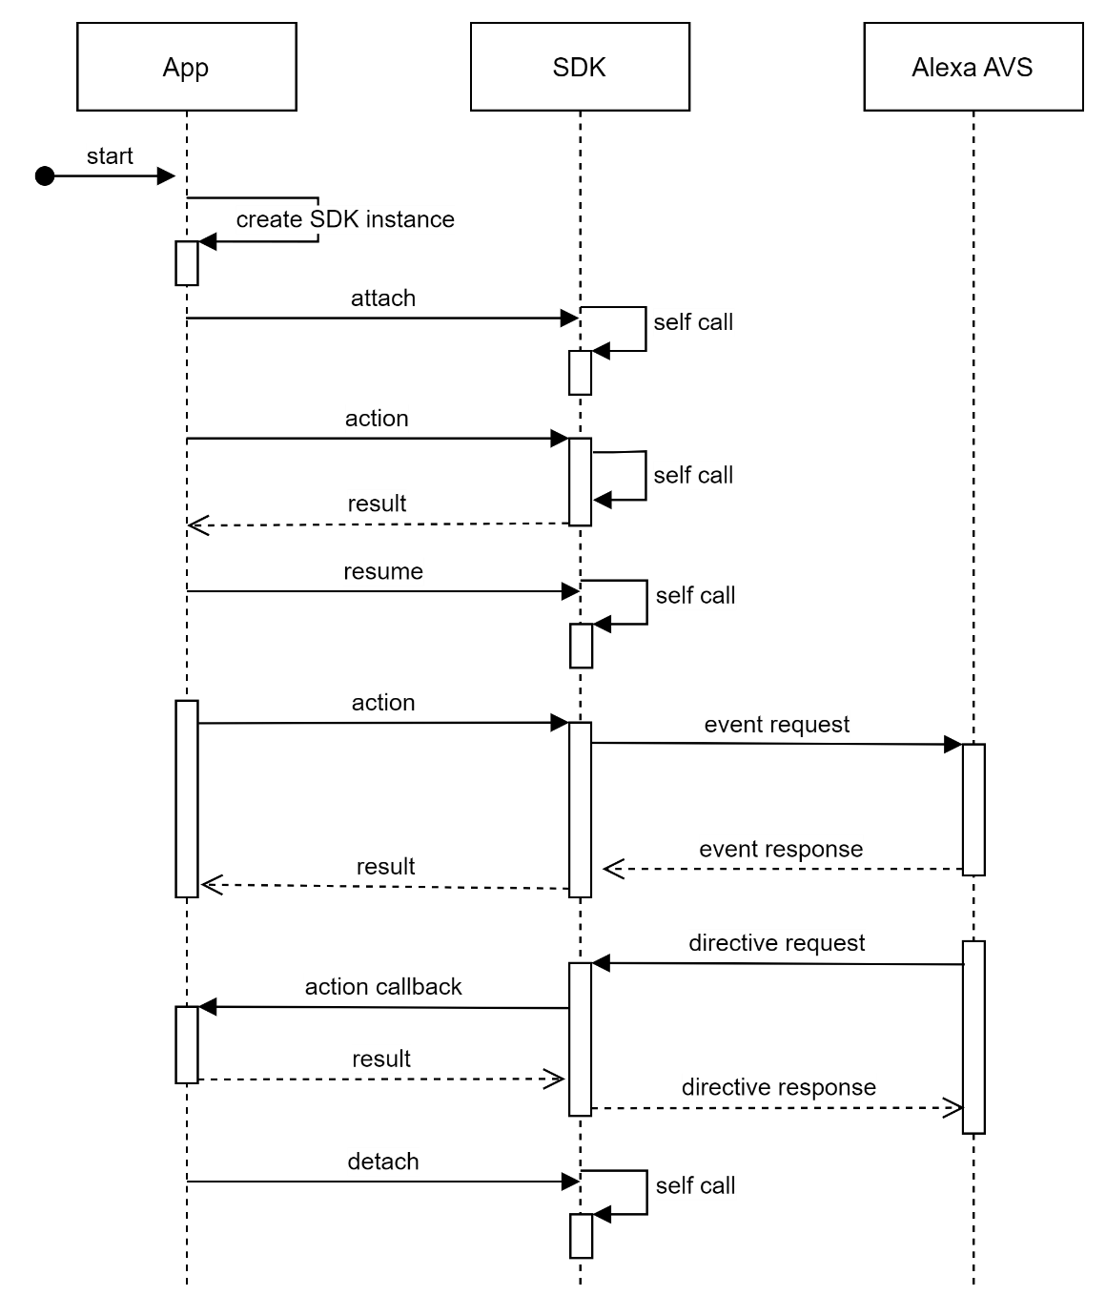

# 操作类型定义

|  |  |  |
| --- | --- | --- |
| **分类** | **类型定义** | **说明** |
| sdk | SDK内部操作/定义 | |
|  | sdk.exception | 操作异常  一般用于data数据解析异常，或其他数据未知情况等 |
|  | sdk.test |  |
|  |  |  |
| device | 设备信息设相关操作 | |
|  | device.setInfo | 设置设备产品相关信息 |
|  | device.setSetting | 设置设备配置相关信息 |
|  |  |  |
| alexa | Alexa AVS服务相关操作 | |
|  | alexa.login | 登录 |
|  | alexa.loginWithToken | Token登录 |
|  | alexa.setDND | 设置Do Not Disturb |
|  |  |  |
|  |  |  |
|  |  |  |
|  |  |  |

|  |  |  |
| --- | --- | --- |
| **分类** | **类型定义** | **说明** |
| Alexa | Alexa AVS服务相关操作 | |
|  | alexa.setDND | 设置Do Not Disturb的通知 |
|  | alexa.clearIndicator | 清除UI，恢复初始UI的通知 |

## device.setInfo

设置设备产品信息。

操作与结果不含有附件部分。

### Action参数说明

{

“type”: “action”,

“name”: “device.setInfo”,

“version”: 1,

“payload”: {

“product”: {

”id”: “产品标识”,

“clientId”: “产品ClientId标识”,

“serialNumber”: “产品序列号”,

“name”:, “设备名称”，

“friendlyName”: “设备名称”,

“description”: “设备描述”

},

“manufacturer”: {

“name”: “工厂名称”,

“model”: “型号”，

“firmware”： “固件版本”,

“software”: “软件版本”

}

}

}

### Result参数说明

{

“type”: “result”,

“name”: “device.setInfo”,

“version”: 1,

“code”: 0

}

## device.setSetting

## alexa.login

用于通过LWA登录Alexa AVS服务。

### Action参数说明

{

“type”: “action”,

“name”: “alexa.login”,

“version”: 1,

}

### Result参数说明

{

“type”: “result”,

“name”: “alexa.login”,

“version”: 1,

“code”: 0,

“payload”: {

“accessToken”: “访问令牌”

“refreshToken”: “刷新令牌”

}

}

## alexa.loginWithToken

用于通过已知Token登录Alexa AVS服务。

### Action参数说明

{

“type”: “action”,

“name”: “alexa.loginWithToken”,

“version”: 1,

“payload”: {

“refreshToken”: “刷新令牌“

}

}

### Result参数说明

{

“type”: “result”,

“name”: “alexa.loginWithToken”,

“version”: 1,

“code”: 0,

“payload”: {

“accessToken”: “访问令牌”

“refreshToken”: “刷新令牌”

}

}

## Alexa.setDND

### Action参数说明

{

“type”: “action”,

“name”: “alexa.setDND”,

“version”: 1,

“payload”: {

“enabled”: “true“

}

}

### Result参数说明

{

“type”: “result”,

“name”: “alexa.setDND”,

“version”: 1,

“code”: 0,

“payload”: {

“enabled”: “true”

}

}

## Alexa.clearIndicator

### Action参数说明

{

“type”: “action”,

“name”: “alexa.clearIndicator”,

“version”: 1,

}

### Result参数说明

{

“type”: “result”,

“name”: “alexa.clearIndicator”,

“version”: 1,

“code”: 0

}